

信息安全综合实验课程实验报告

实验四：使用BurpSuite对HTTPS流量进行中间人篡改


学 院 密码与网络空间安全学院
专 业 信息安全、法学双学位班
学 号 2313815
姓 名 段俊宇
班 级 信息安全、法学双学位班
- 实验目的
  - 初步了解Burp Suite的使用方式
  - 掌握中间人攻击原理、TLS保护的通信过程以及对HTTPS实现中间人攻击的具体流程
  - 在实践中加深对于中间人流量劫持和HTTPS原理的理解
- 实验原理
2.1 中间人攻击
中间人攻击（Man-in-the-Middle Attack，简称MITM攻击）是一种常见的网络攻击手段，攻击者通过在网络通信的双方之间插入自己，截获、篡改或伪造双方的通信内容，从而实现窃取敏感信息、篡改数据或破坏通信的目的。
中间人攻击的基本原理是黑客通过某种手段，如ARP欺骗、DNS劫持、Wi-Fi劫持等方式，让通信双方误以为与对方直接通信，而实际上所有的通信都经过黑客控制的中间环节。在这个过程中，黑客可以窃取双方的敏感信息，如账号密码、信用卡信息等，也可以篡改通信内容，导致双方交互的结果出现问题。
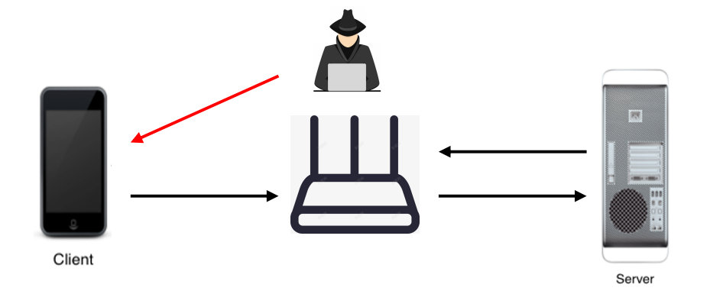
2.2 TLS保护的通信过程
TLS（传输层安全协议）保护的通信过程是一种加密通信方式，旨在确保数据在传输过程中的安全性和完整性。TLS保护通信的主要步骤为：
1. 握手阶段
握手阶段是TLS协议的核心部分，用于协商加密参数并建立安全连接。具体步骤如下：
- 客户端发起请求（Client Hello）：客户端向服务器发送“Client Hello”消息，包含支持的TLS版本、加密算法列表和一个随机数（Client Random）。
- 服务器响应（Server Hello）：服务器选择双方都支持的TLS版本和加密算法，生成一个随机数（Server Random），并发送“Server Hello”消息。
- 服务器证书发送：服务器向客户端发送其数字证书，证书中包含服务器的公钥和身份信息。
- 客户端验证证书：客户端使用本地存储的证书颁发机构（CA）根证书验证服务器证书的有效性，确保服务器身份合法。
- 密钥交换：客户端生成一个预主密钥（Pre-Master Secret），用服务器的公钥加密后发送给服务器。服务器使用私钥解密，得到预主密钥。
- 生成会话密钥：客户端和服务器使用预主密钥和随机数生成对称加密的会话密钥，用于后续数据加密。
- 握手完成：双方交换“握手完成”消息，握手成功。
2. 数据传输阶段
握手完成后，客户端和服务器使用对称加密算法（如AES）对数据进行加密和解密，并通过消息认证码（MAC）验证数据完整性。
3. 连接关闭阶段
通信结束后，双方通过发送特定的关闭消息安全地关闭连接。
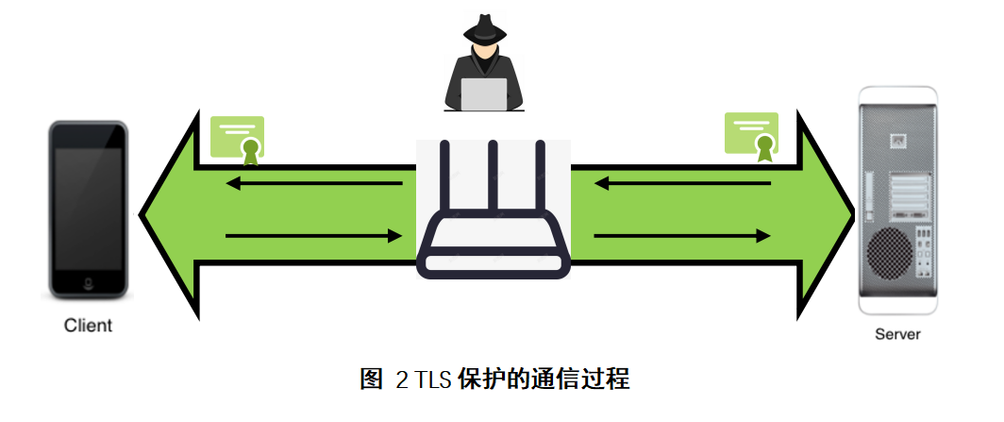
2.3对HTTPS的中间人攻击
HTTPS的安全性依赖于数字证书和证书链的验证机制。客户端（如浏览器或应用程序）在建立HTTPS连接时，会执行以下验证步骤：首先，客户端会验证服务器证书是否由一个可信的证书颁发机构（CA）签发；然后，客户端会检查证书链的最顶层（根CA证书）是否存在于客户端的“受信任的根证书存储”中；之后，客户端会验证证书中的域名是否与目标服务器的域名一致；最后，客户端会检查证书是否过期或被吊销。如果客户端信任了一个伪造的根证书，那么所有由该伪造根证书签发的证书都会被视为“可信”，从而绕过证书验证机制。
如果攻击者能够控制客户端设备安装恶意根证书，一旦客户端信任了伪造的根证书，攻击者就可以实施中间人攻击：
  - 客户端发起HTTPS请求：客户端尝试访问目标服务器。
  - 攻击者拦截请求：攻击者在网络中拦截客户端的请求，并向客户端提供伪造的服务器证书。
  - 客户端验证证书：证书由伪造的根证书签发，而伪造的根证书已被安装到客户端的受信任根证书存储中。因此，客户端会认为证书是可信的。
  - 建立加密通信：客户端与攻击者之间建立加密通信，攻击者使用伪造证书的私钥解密客户端的请求。攻击者再将请求转发到真实的目标服务器，并获取响应。
  - 数据篡改与转发：攻击者可以解密客户端和服务器之间的通信，窃取敏感信息或篡改数据。攻击者将篡改后的数据重新加密并发送给客户端。
攻击成功的关键在于客户端信任了伪造的根证书。只要客户端信任了伪造的根证书，攻击者就可以生成任意伪造的服务器证书，从而绕过HTTPS的安全机制。
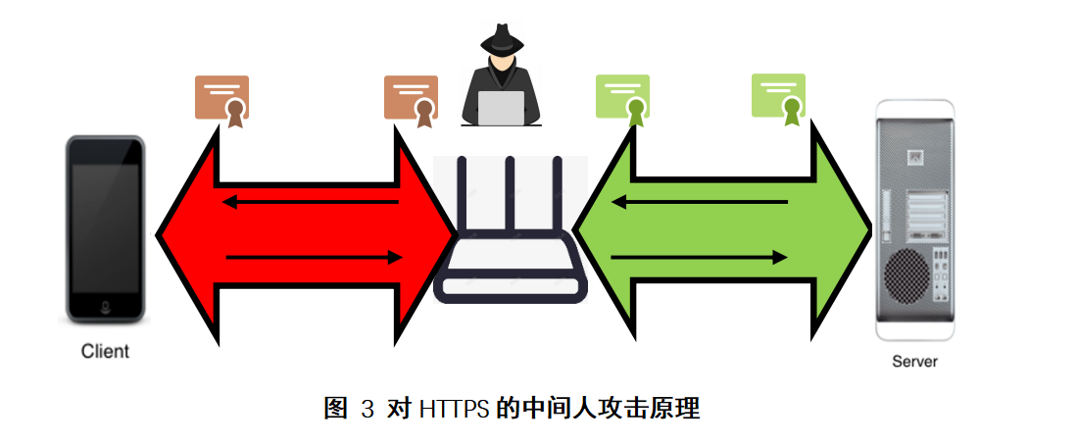
2.4 Burp Suite介绍
Burp Suite是一款功能强大的Web渗透测试工具，包含支持HTTPS的代理功能，具有友好的图形化界面定制，可以发送Web数据。
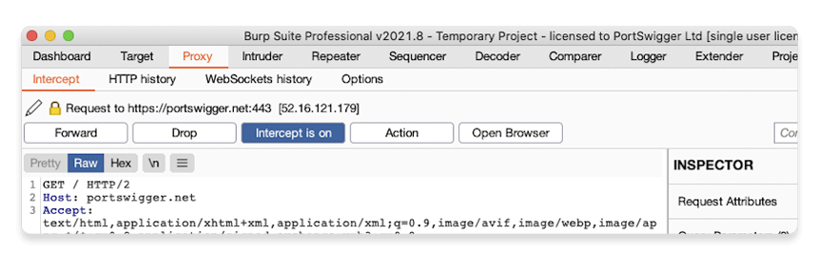三、实验环境
Kali Linux操作系统(虚拟机) + Windows11操作系统
- Wireshark
- Microsoft Network Monitor
- Hashcat
四、实验过程
1. 环境配置及数据包捕获
本次实验中需要使用Wireshark和Microsoft Network Monitor，首先下载并安装这些工具，然后打开Microsoft Network Monitor，点击开始捕获。随后连接手机热点，连接成功后点击停止，此时搜索eapol应该能看到四次握手的数据包，这样就成功捕获数据包。
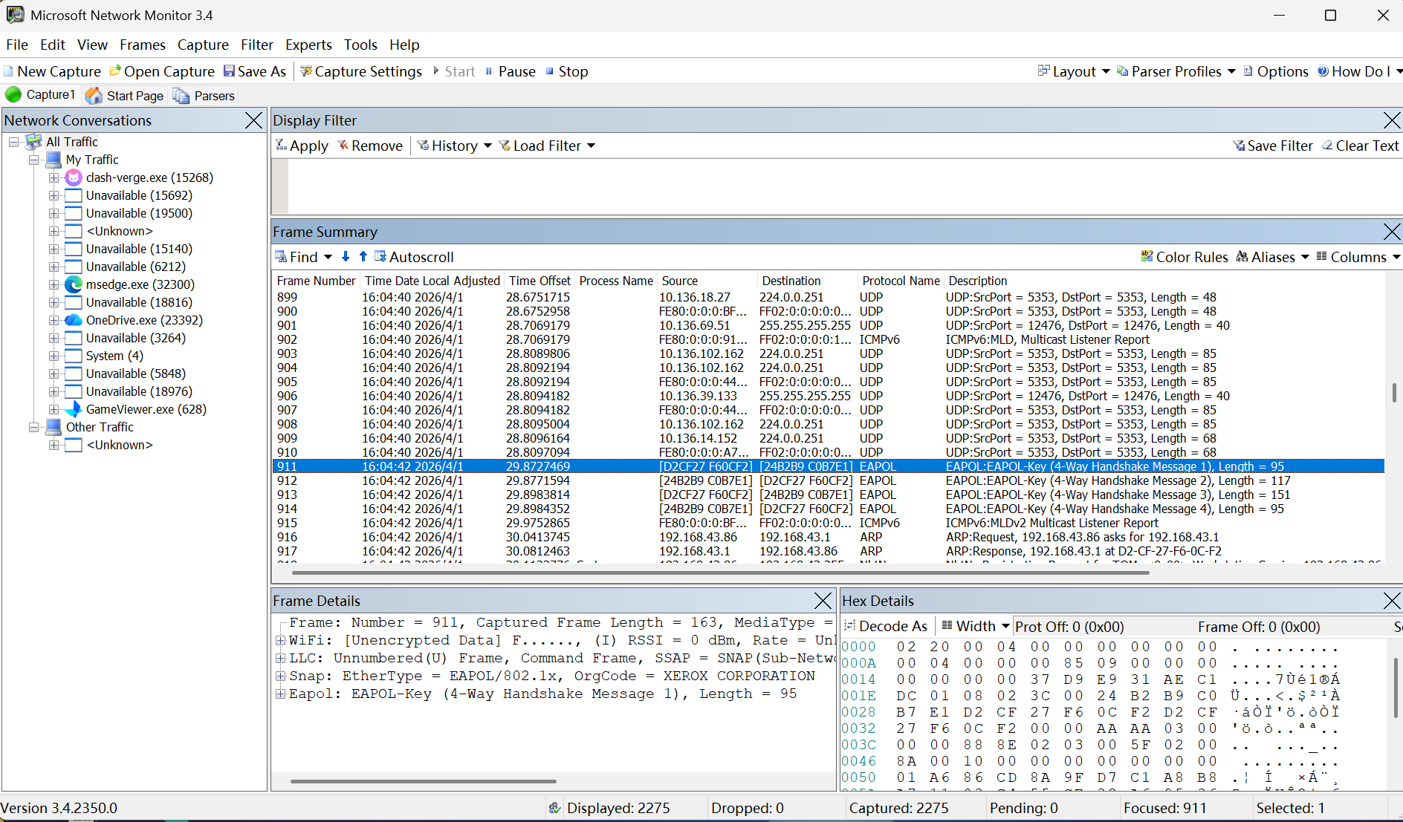
2、 四次握手分析
使用wireshark打开已经保存的数据包捕获文件，并设置eapol过滤器，如下所示：
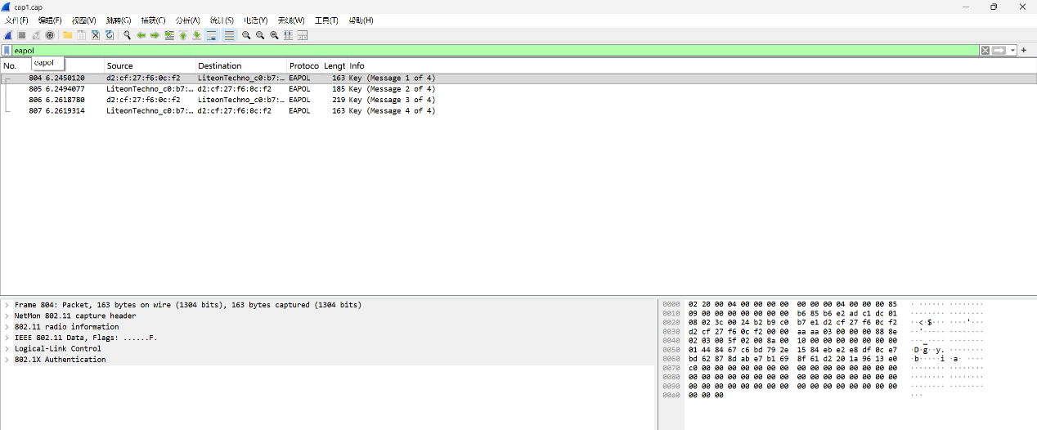
（1） AP向客户端
通过查看数据包信息可以发现，第一次握手中ACK标志被设置为1，表示需要客户端确认；Replay Counter被设置为1，表示这是第一次握手；Nonce是随机生成的，MIC为0，这是为了让客户端计算自己的PTK。
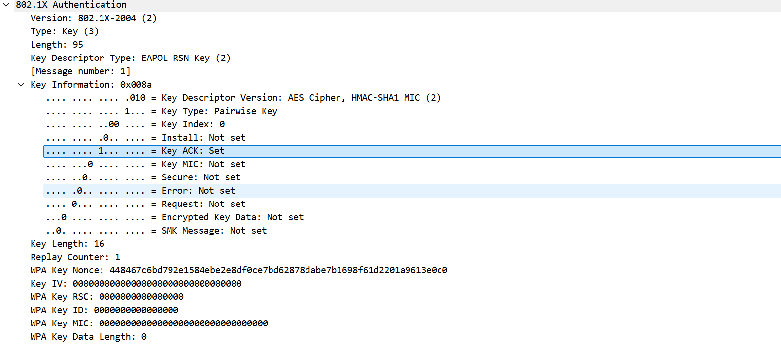
（2） 客户端向AP
在第二次握手中，客户端将自己的Nonce发送给AP，并使用PTK中的KCK对整个消息计算完整性校验码，这就是MIC，因此MIC标志位被设置为1。AP通过验证MIC就可以确认客户端是否拥有正确的PMK。
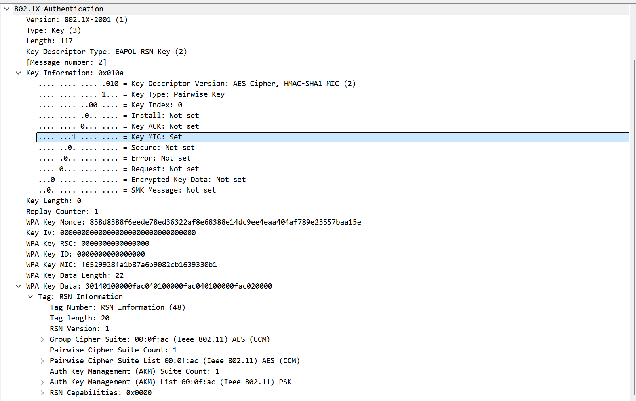
（3） AP向客户端
在第三次握手中，Replay Counter递增为2，表示进入下一阶段。Install标志位被设置为1，这是AP指示客户端安装PTK。同时MIC和ACK标志也被设置为1，用来让客户端验证消息未被篡改并确认。在这个数据包的WPA Key Data字段包含了用PTK中的KEK加密的GTK，也就是AP向客户端发送的加密分组密钥。
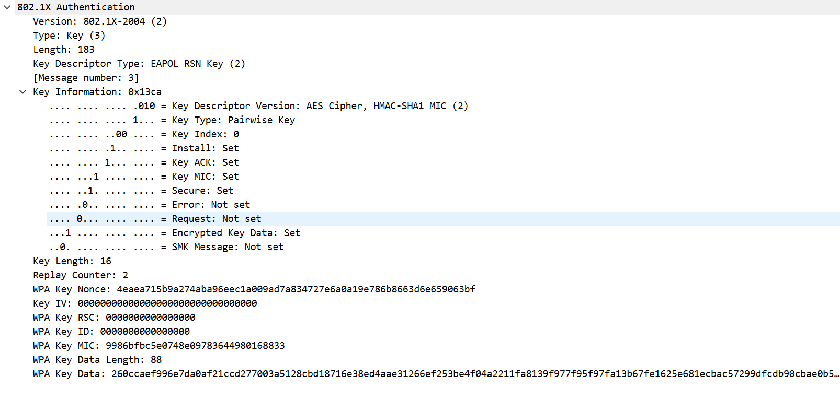
（4） 客户端向AP
在第四次握手中，客户端发送给AP确认密钥已成功安装。MIC用于验证消息完整性，Replay Counter为2与第三次握手匹配。AP收到并验证MIC后，开始加密通信。这样就完成了WPA2的四次握手！
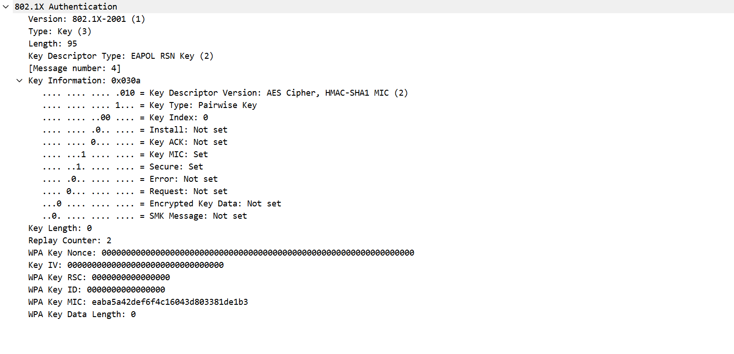
3、离线字典攻击
本次实验我使用hashcat来实施离线字典攻击，首先需要从hashcat官网下载压缩包并解压，可以按照hashcat官网的wiki的流程进行实验。接着需要将已经捕获的.cap文件转换为hashcat能够处理的.hc22000文件，通过配套工具（https://hashcat.net/cap2hashcat）可以实现。然后我下载了官网提供的crack.txt.gz（https://wpa-sec.stanev.org/dict/cracked.txt.gz）字典，这里面包含了单词列表，用于暴力破解。
现在正式开始破解，首先尝试简单密码的数据包，命令为hashcat -m 22000 C:\Users\LIANXIANG\Desktop\1736817_1775109628.hc22000 cracked.txt.gz，运行后发现很快就得到了结果，如下所示：
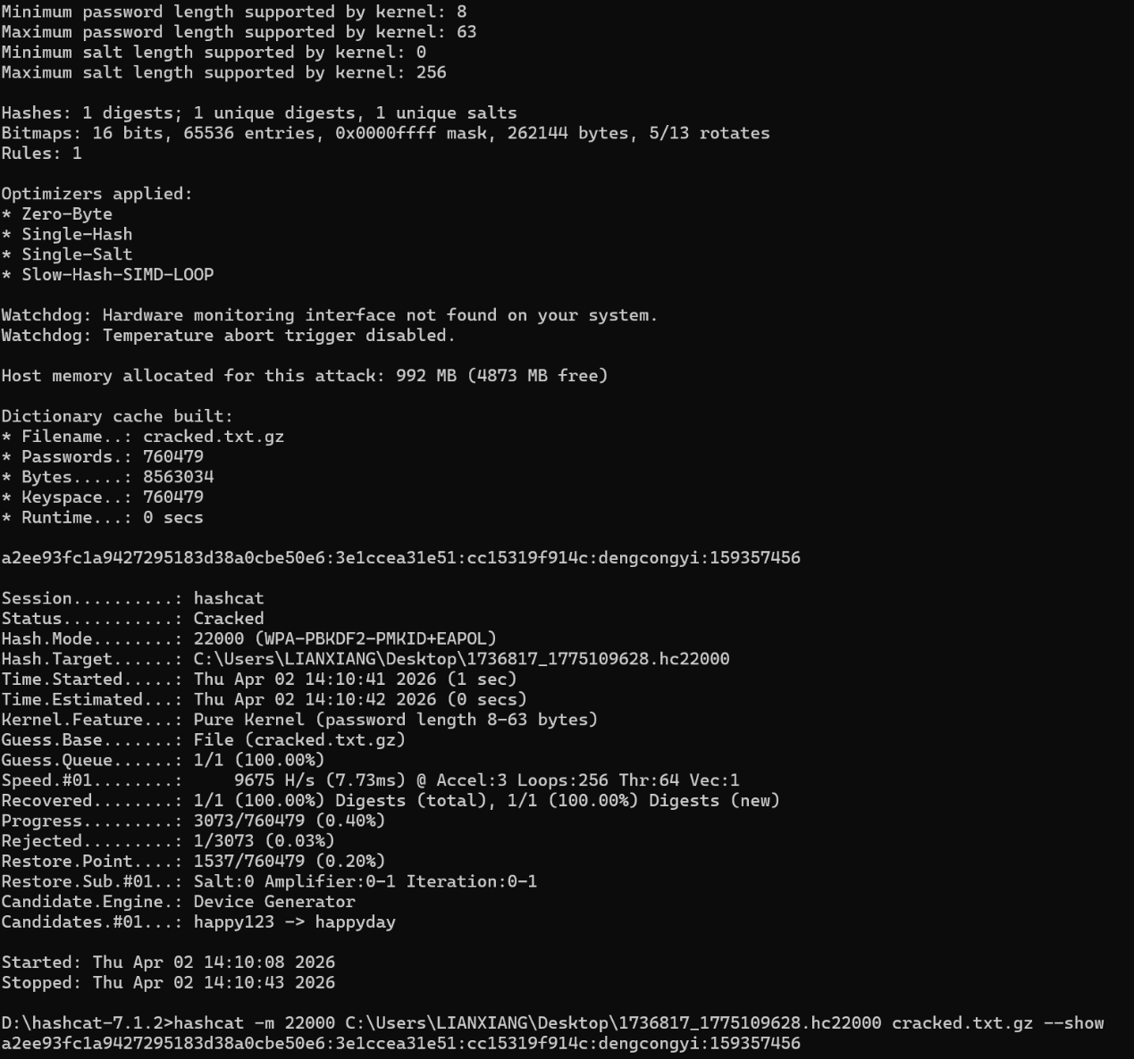
最后得到的wifi热点SSID是dencongyi，密码是159357456。继续尝试复杂密码的数据包，运行后发现没有爆破出密码：
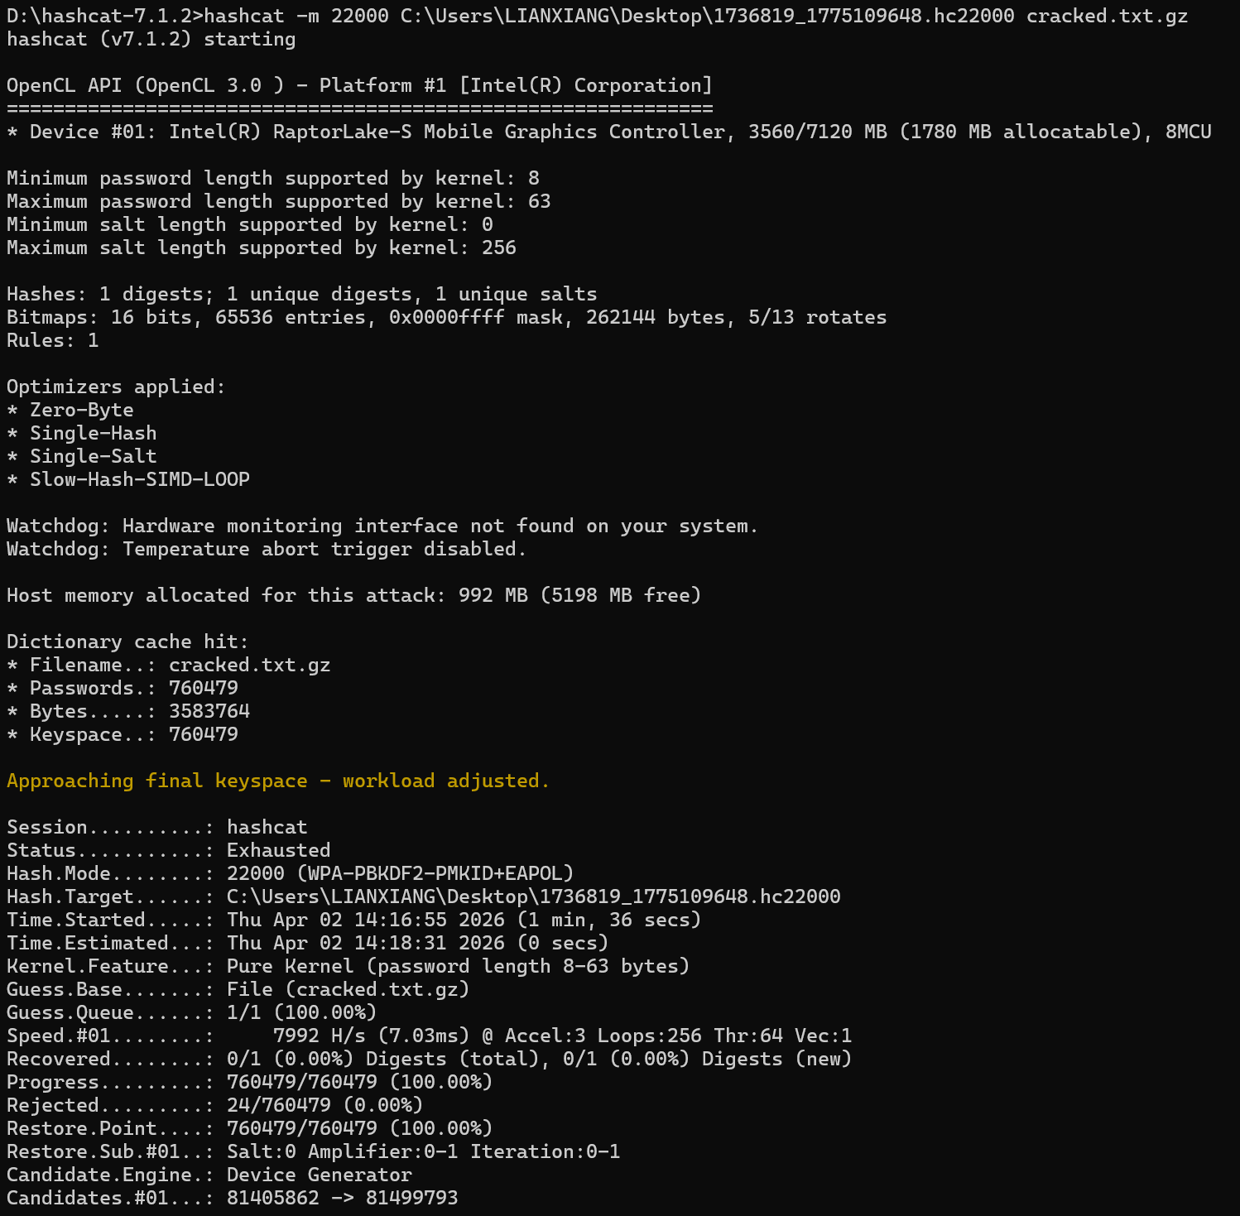
从运行结果可以看出，已经遍历了字典中所有的密码，但是没有得到对应的结果。说明强密码较弱密码更加安全，因此在设置密码时应当设置为字母、数字及特殊符号的组合，并且位数不能少于8位，这样才能保证安全性。
五、实验结论及心得体会
本次实验通过抓包并分析数据包内容，我了解了WPA/WPA2协议四次握手的基本流程以及传输的字段。由于Microsoft Network Monitor捕获的.cap文件格式较为特殊，没有办法转为.hc22000文件进行爆破，尝试了hashcat官网的许多办法，并与同学、老师交流后，仍然无法实现离线字典攻击，最终使用老师统一提供的数据包文件完成了离线字典攻击实验。通过对弱密码和强密码的爆破，让我了解到了密码长度及复杂性的重要性，只有强度高的密码才能确保正常通信的安全性。

